# Print Screen das telas avaliadas

Aplicação Lista de Casamento

Data:

25 de setembro de 2013

Local:

Belo Horizonte

**Cenário 1 – Edição de dados pelo USUÁRIO**

*Você deseja alterar as informações do seu casamento dentro da aplicação, reeditando seus dados. Como você faria essa ação na app Lista de casamento?*

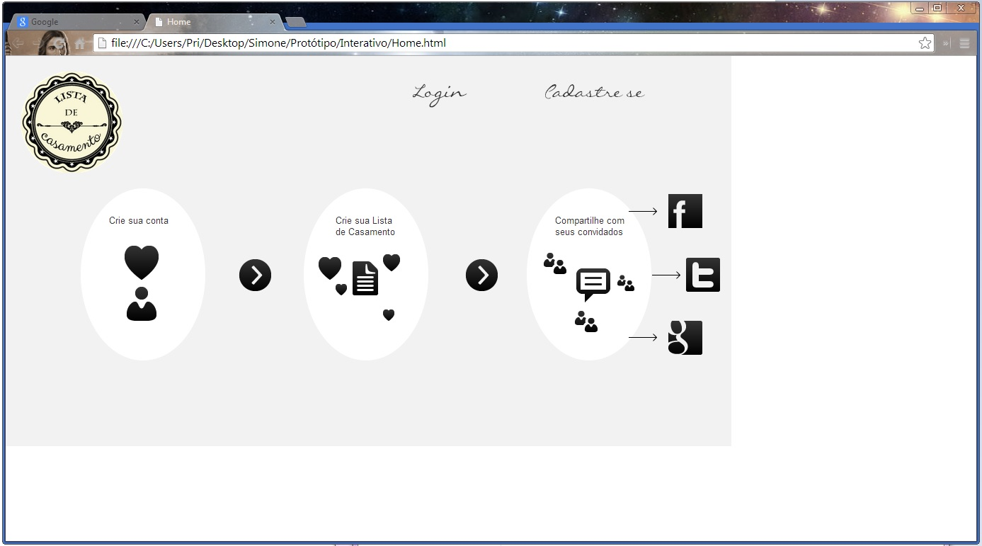

Tela 1: Home da aplicação. Ilustração que ensina os passos de forma simplificada acerca do uso

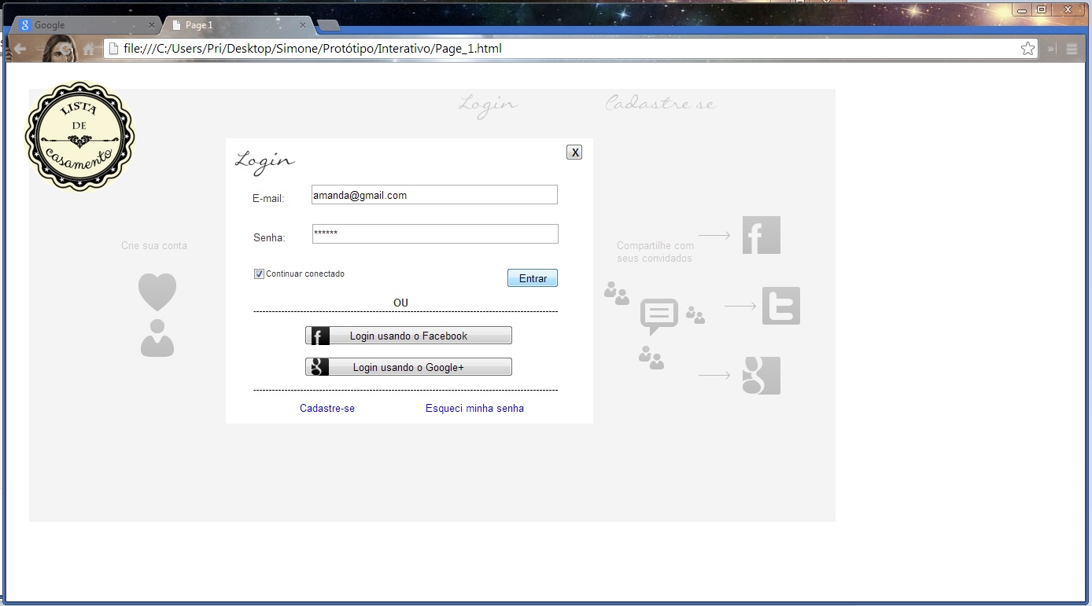

Tela 2: Usuário realiza seu login. É possível que faça login usando conta do Facebook ou Google+

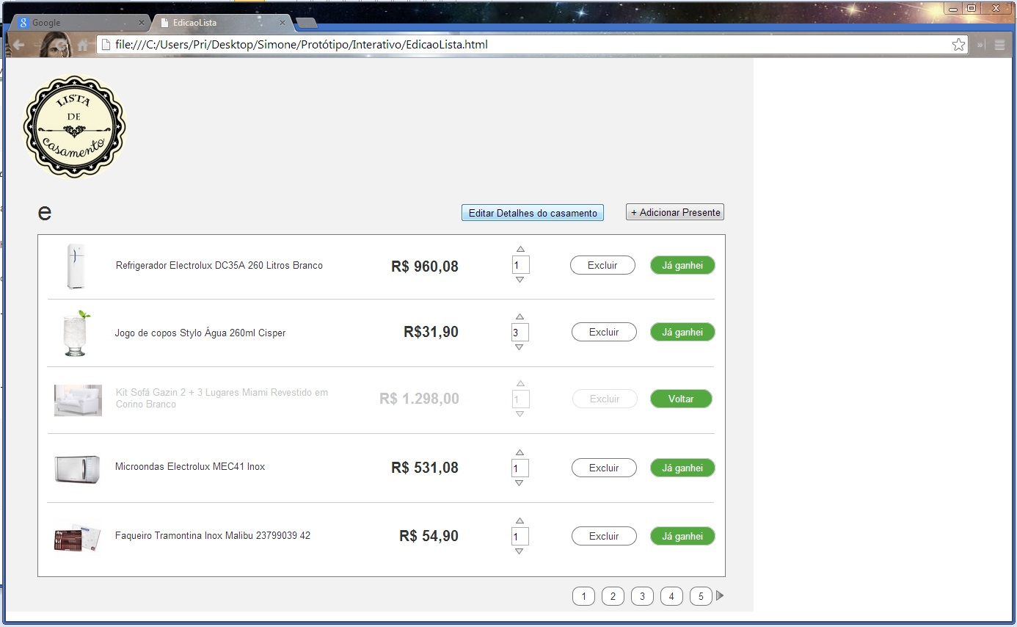

Tela 3: Usuário visualiza a sua lista de casamento de itens solicitados e pode marcar àqueles que já ganhou. Para atividade, usuário deve clicar em “Editar detalhes do casamento” e assim, editar dados sobre sua cerimônia.

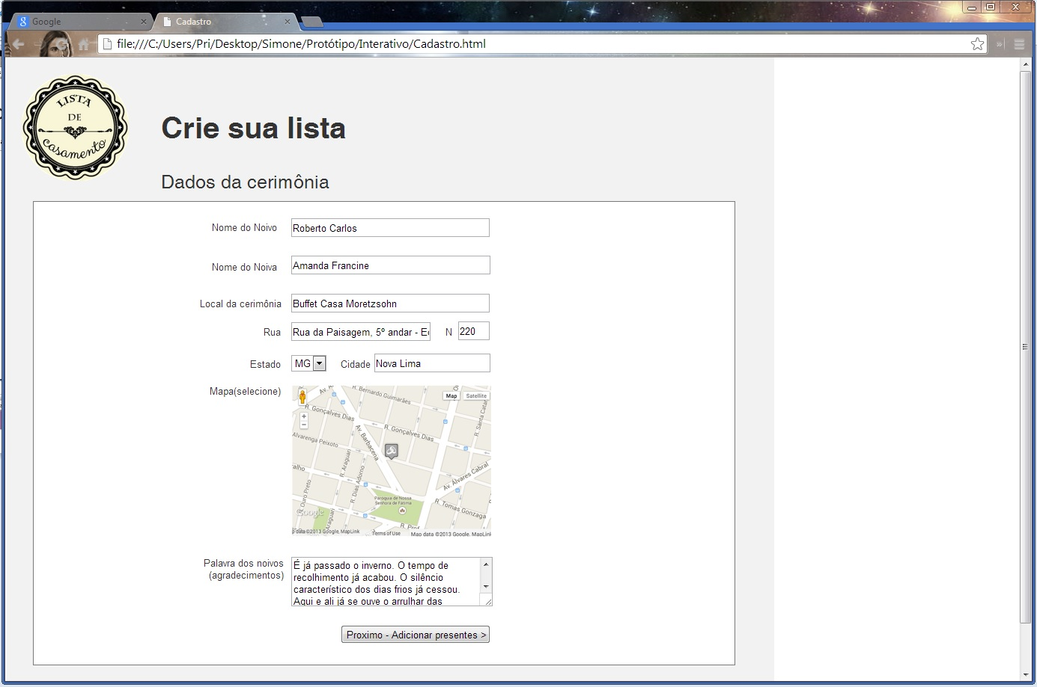

Tela 4: Usuário pode editar os dados da sua cerimônia.

**Cenário 2 – Adicionar item à lista pelo USUÁRIO**

*Você quer adicionar um item a sua lista de casamento, por exemplo uma geladeira de determinada marca, para que assim, seus convidados possam saber qual modelo é de sua preferência. Onde você iria cadastrar essa informação?*

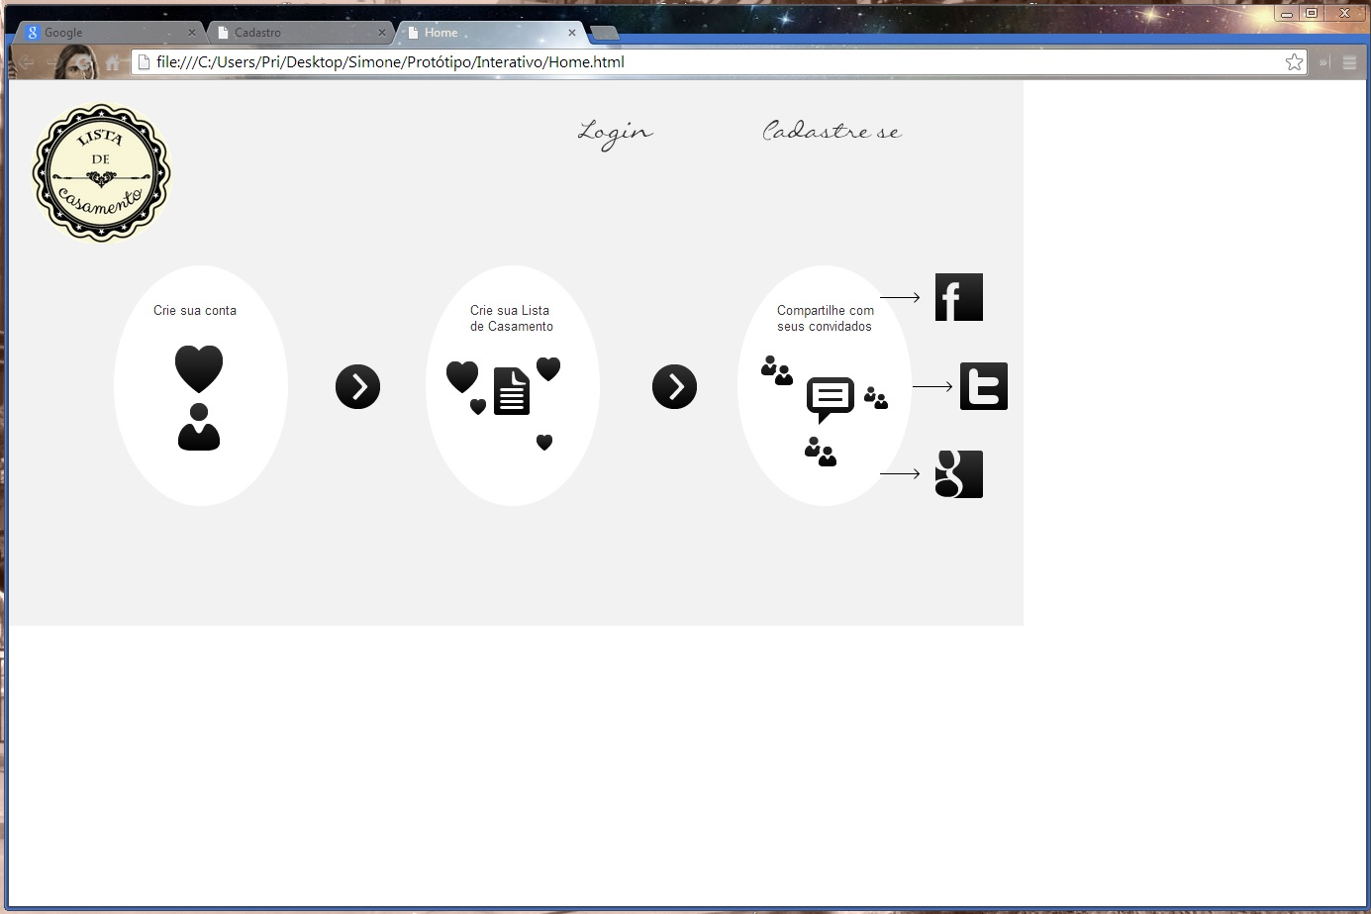

Tela 1: Home da aplicação. Ilustração que ensina os passos de forma simplificada acerca do uso

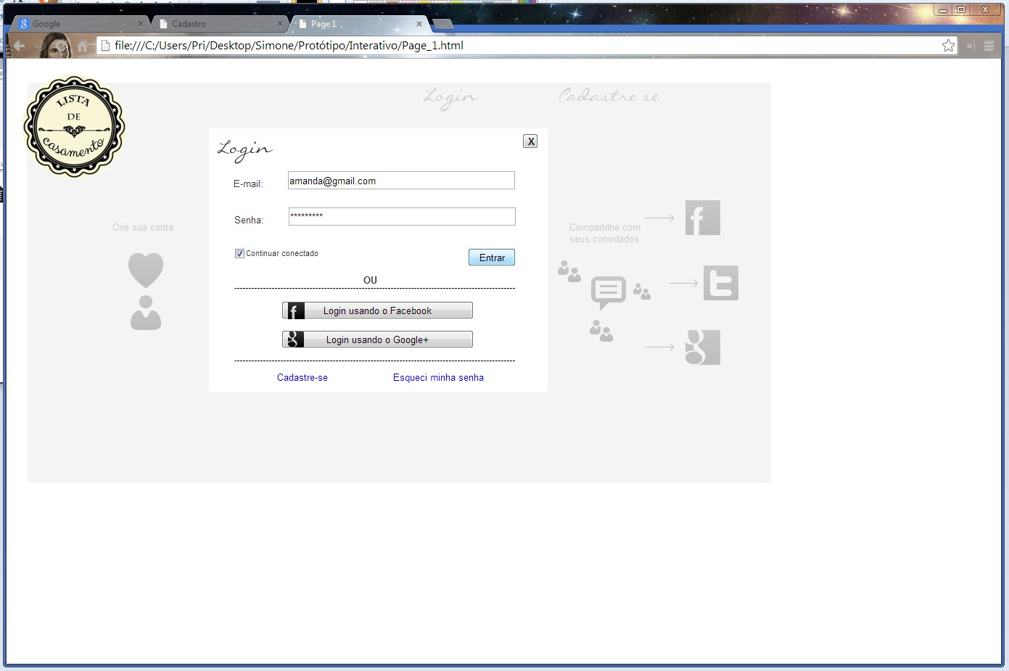

Tela 2: Usuário pode editar os dados da sua cerimônia.

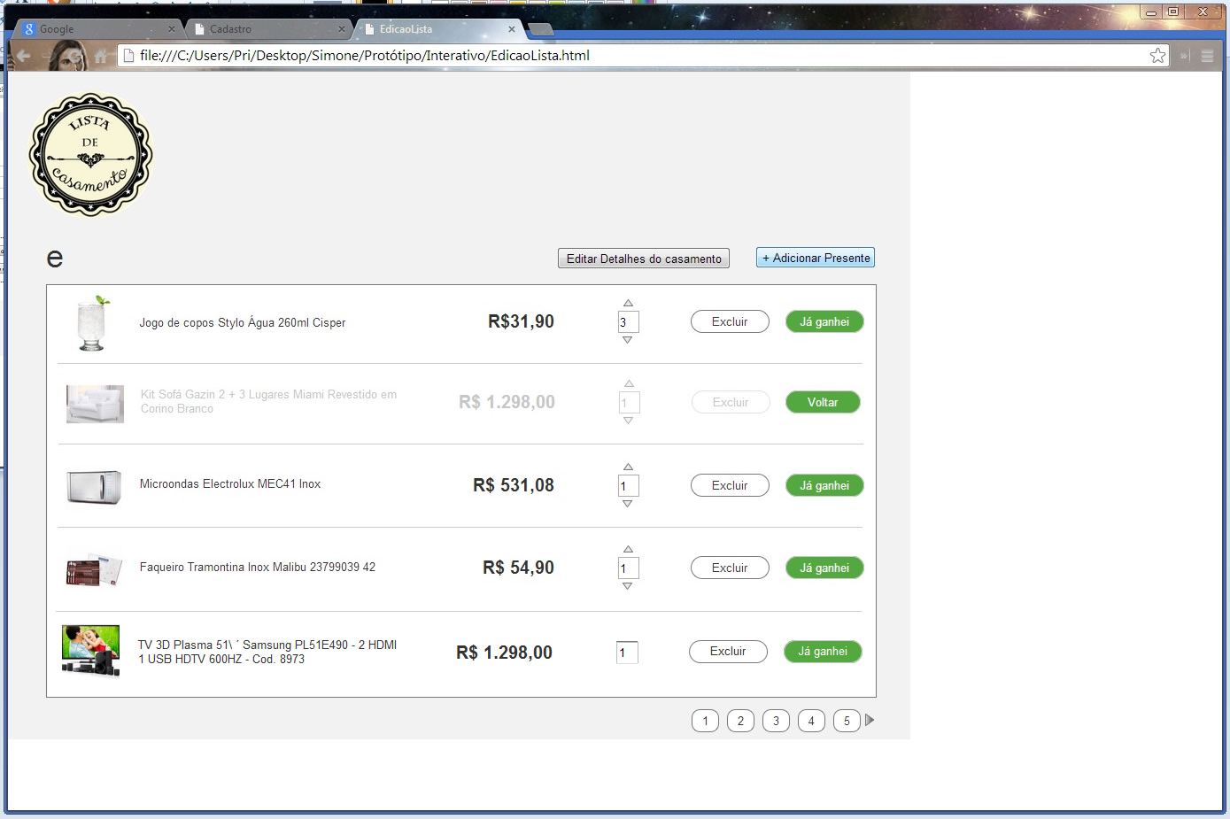

Tela 3: Usuário visualiza lista de presentes já adquiridos, pedidos e pode adicionar novos presentes quando clicado em “+adicionar presente”.

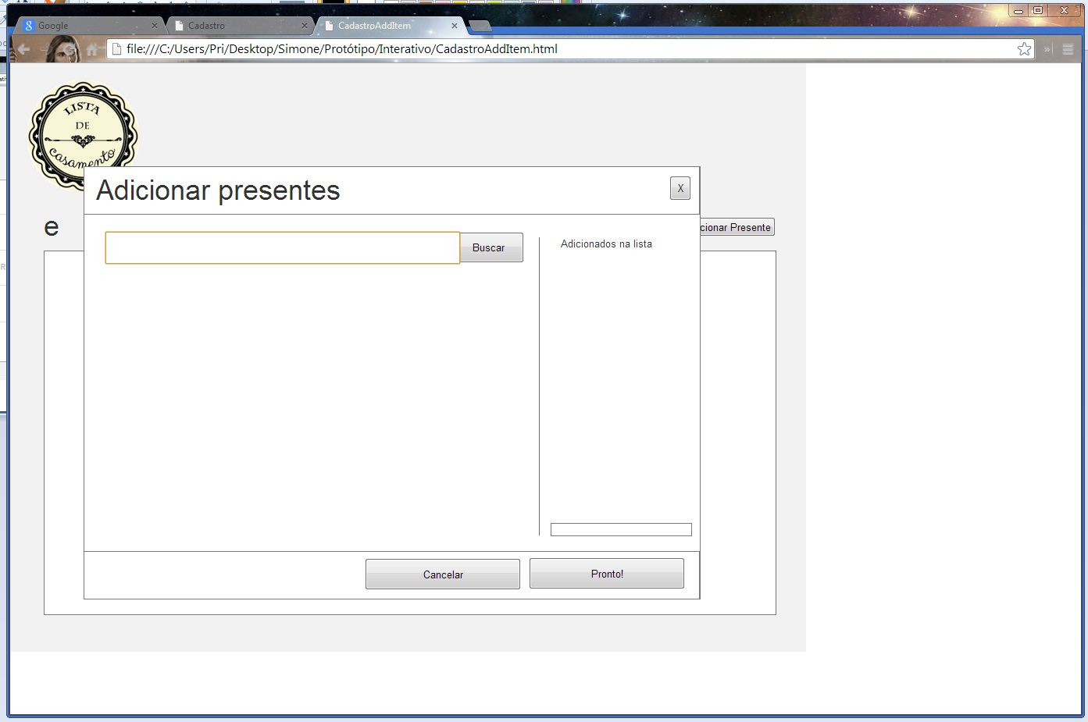

Tela 4: Usuário realiza busca pelo que deseja inserir na lista.

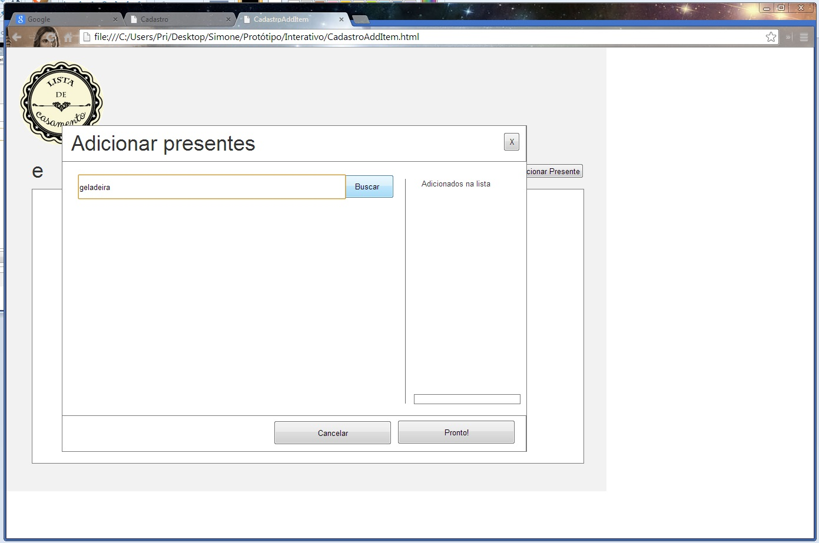

Tela 5: Usuário preenche o campo da busca com o produto almejado.

.

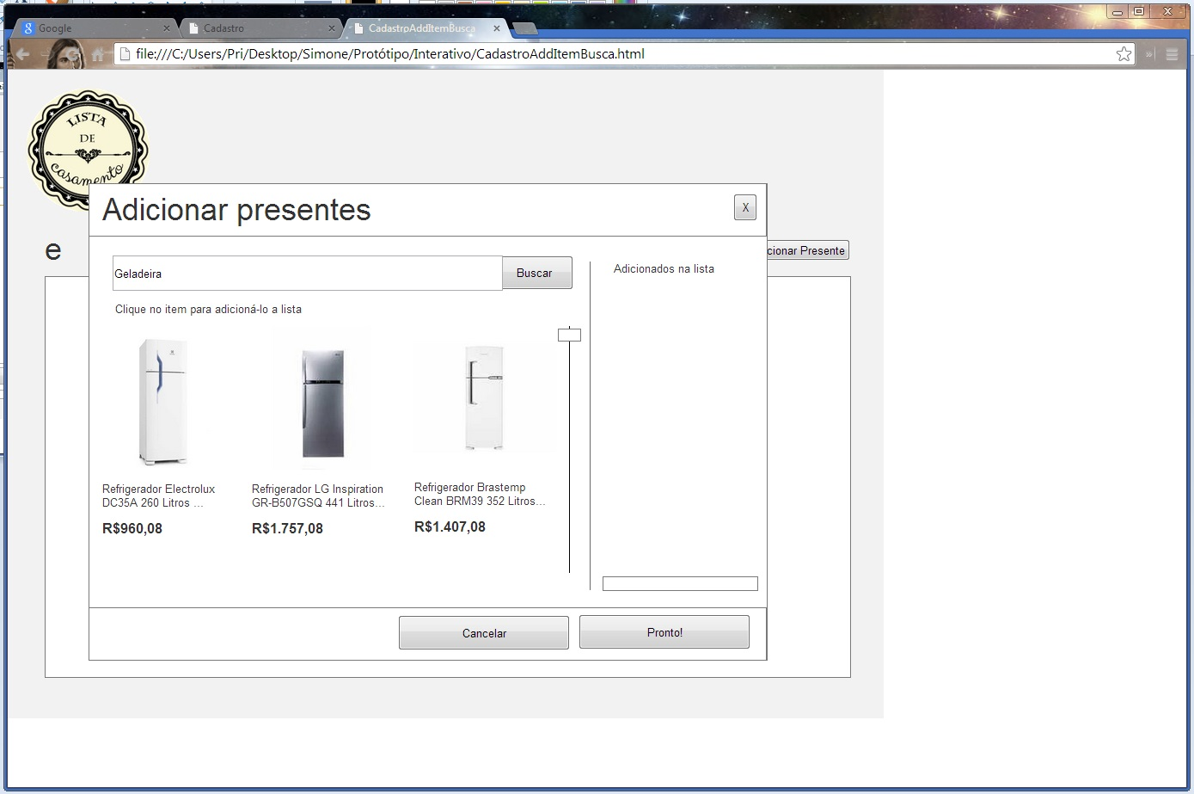

Tela 6: Lista de produtos com preço e fotografia é apresentada. Usuário clica na imagem do produto para inserção do mesmo na lista.

.

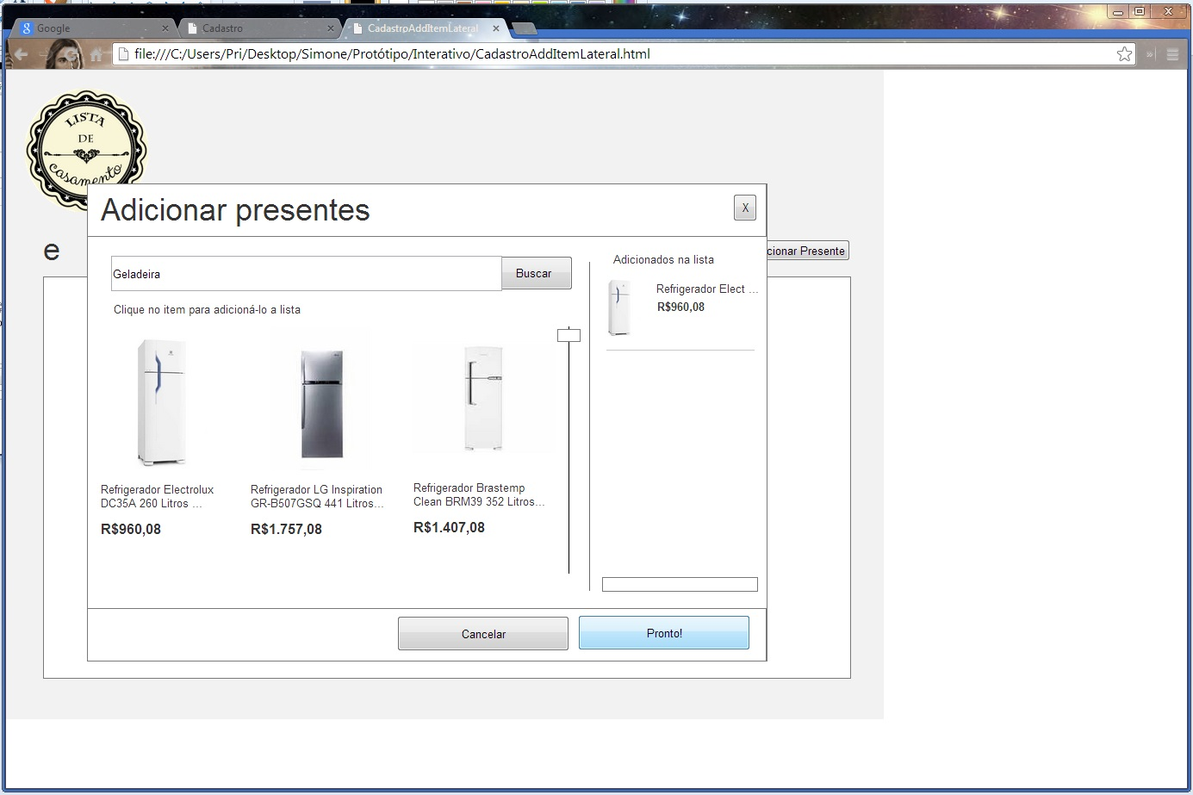

Tela 7: Produto definido é exibido na coluna à direita. Basta clicar em “pronto” que o mesmo entra na lista de itens de presentes.

.

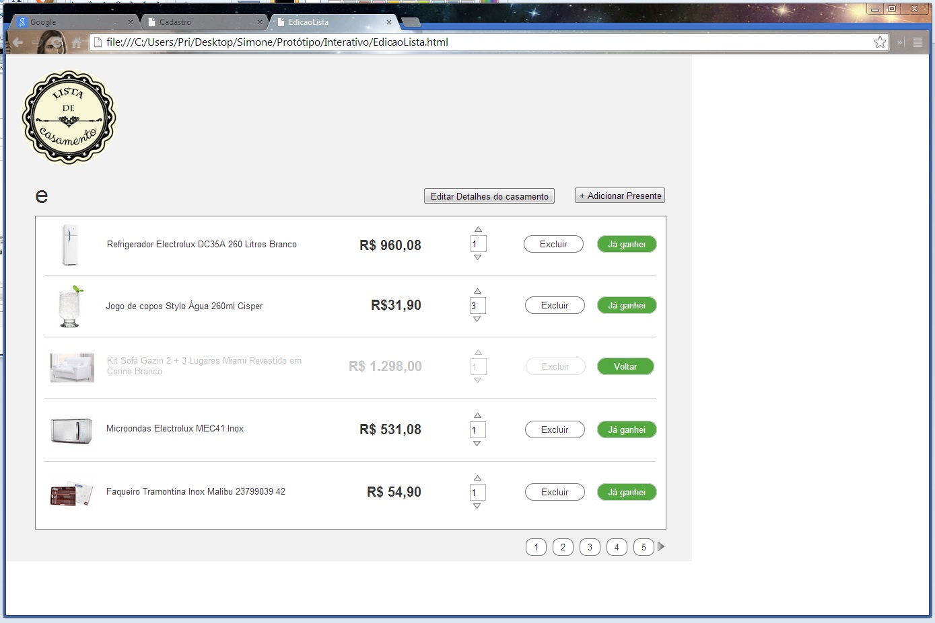

Tela 8: Lista é atualizada com o produto em questão.

.

**Cenário 3 – Atividade direcionada**

*Agora, nós queremos saber como você usaria esta aplicação. Por favor, identifique uma ação que você gostaria de realizar neste site. Por favor, faça uma pergunta sobre o que você quer saber e, então, procure uma resposta. Avise quando você obter a resposta.*

*Escreva o que o usuário quer saber:*

*Como o convidado teria acesso à Lista de casamentos? Até agora, apenas “eu”, como noiva, realizei ações no site. Com o meu convidado compraria um produto dentro de uma loja, por exemplo?*

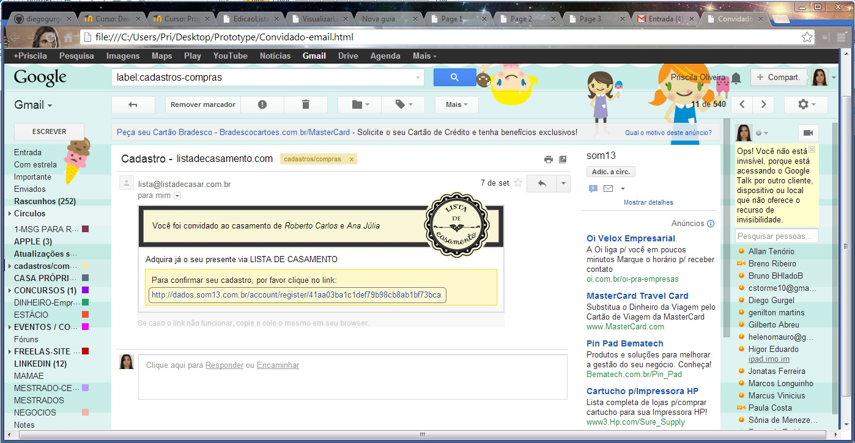

Tela 1: E-mail de confirmação é disparado aos convidados, que devem autenticar-se na aplicação por meio de um link enviado pelo Usuário. Salienta-se que tal link pode ser enviado e confirmado via redes sociais também.

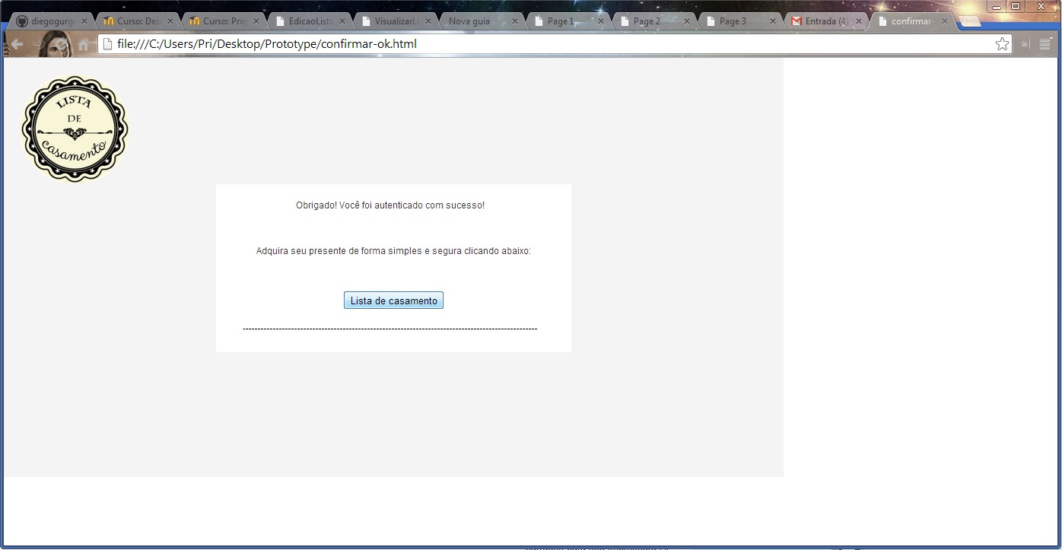

Tela 2: tela de confirmação acerca da autenticação do convidado e permissão de acesso aos presentes da lista de casamento criada pelo usuário.

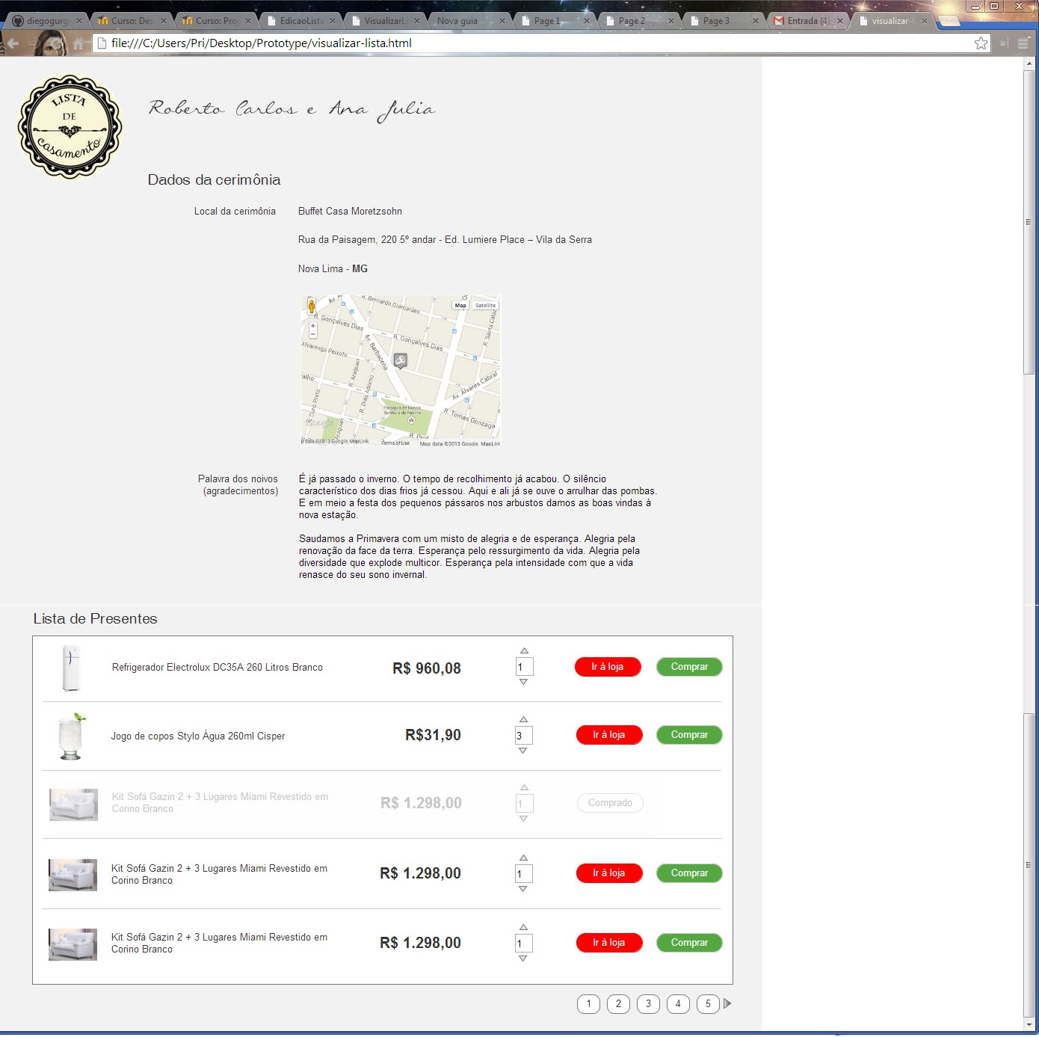

Tela 3: tela com dados da cerimônia, e com lista de presentes que podem ser adquiridos. O convidado pode visualizar e comprar o presente na loja indicada pelo usuário ou em outra loja.

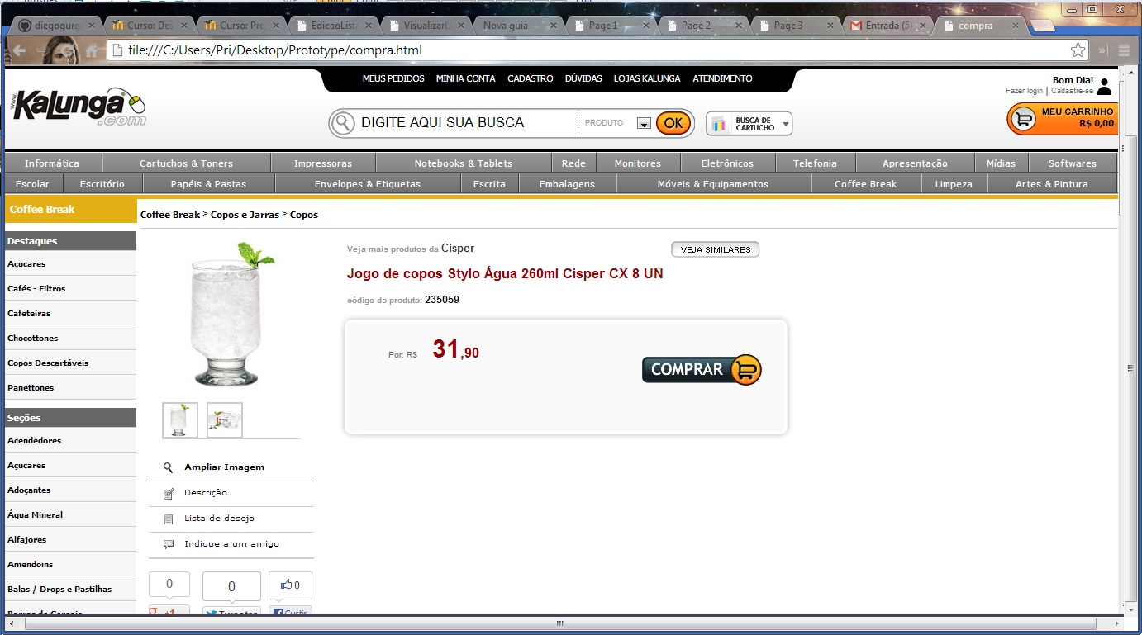

Tela 4: O site direciona o usuário para uma compra em uma loja virtual externa.